Урок-мандрівка

Тема:. Різноманітність організмів. Рослини. Тварини

Мета: сформувати знання про рослини і тварини, основні органи, пояснити значення рослин та тварин у природі; розвивати спостережливість, вміння використовувати раніше набуті знання, виховувати естетичне сприймання, моральну відповідальність за збереження природи.

Тип уроку: комбінований

Хід уроку

І. Організаційний момент

Сіли, дітки, всі рівненько,

Посміхнулися гарненько,

Настрій на урок взяли

Й працювати почали.

- Перевірте чи все, що вам потрібно на урок лежить у вас на партах?

ІІ. Мотивація навчальної діяльності

* Сьогодні в нас не звичайний урок, а урок-мандрівка до царства Флори та Фауни. Ми вирушаємо за скарбами. А скарб – це знання! Який нам дуже потрібен в житті.

ІІІ. Актуалізація знань

* А щоб дізнатися на чому ми з вами будемо подорожувати – складемо пазл. З кожною правильною відповіддю будемо відкривати частину зображення. Таким чином перевірмо ваші знання з минулої теми.

1. Властивості організмів? (живлення, дихання, розмноження, подразливість, ріст і розвиток)
2. Як називається процес поглинання і засвоєння організмів речовин їжі? (живлення)
3. Як називається процес який відбувається за участю кисню? (дихання)
4. Найменші частини, з яких побудовані організми? (клітини)
5. Яку будову мають усі організми? (клітинну)
6. Роздивитися клітини можна за допомогою якого приладу? (мікроскоп)
7. Назвіть основні частини клітини? (оболонка, цитоплазма, ядро)
8. Як називають організми, які складаються лише з однієї клітини? (одноклітинні)
9. Тіло більшості живих організмів складається з величезної кількості клітин. Як називаються такі організми? (багатоклітинні)

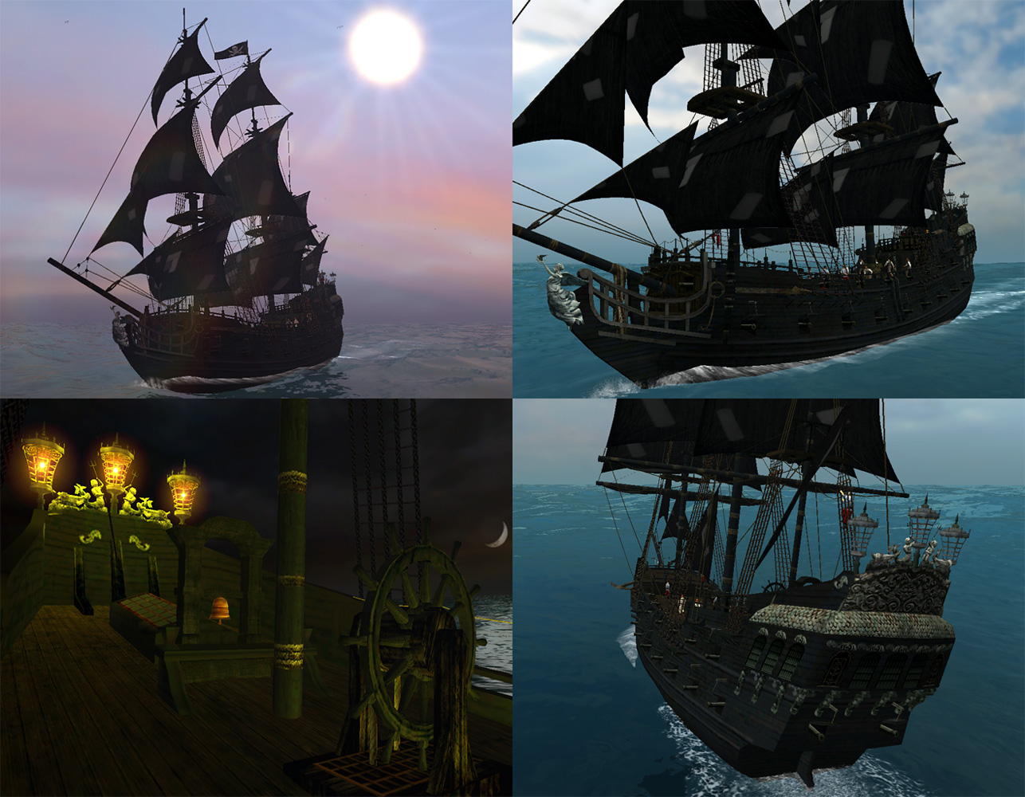

IV. Вивчення нового матеріалу

* Отже ми вирушаємо за скарбами. Кожен мандрівник під час подорожі веде бортовий журнал. Так як ми з вами сьогодні справжні мандрівники, ми теж будемо під час подорожі записувати свої спостереження в зошит. Тож запишемо число, класну роботу та тему уроку «Різноманітність організмів. Рослини. Тварини»

Перша зупинка. Знайомство з Флорою

* В кожному королівстві є король або королева. В рослинному царстві панує королева Флора. Зараз вона познайомить нас зі своїм володінням.

Випереджальне завдання розповідь про рослинне царство.

Рослинний світ є найважливішою складовою довкілля. Рослини відрізняються від інших живих організмів за багатьма ознаками, але найголовніша з них — здатність до фотосинтезу. **Фотосинтез** — процес утворення зеленими рослинами органічних речовин з вуглекислого газу і води за допомогою світлової енергії. Рослинам притаманний необмежений ріст і здебільшого прикріплений спосіб життя. Рослини різноманітні за розмірами — від мікроскопічно малих до гігантських — масою в сотні тонн. Так само різна їхня будова — від простих, схожих на кульку, до складних, розгалужених на мільйони бічних гілок та коренів. Рослини живуть у воді і на суші на всіх континентах, трапляються, навіть в Антарктиді. Маса рослин, які існують на Землі, у декілька разів перевищує масу тварин. Рослини, які мають лікарські властивості, належать до групи лікарських рослин – це калина, малина, лимон, липа та інші. Існують рослини, які не можна брати до рук, нюхати чи куштувати такі рослини утворюють групу отруйних рослин.

Друга зупинка. Будова рослини

Розповідь вчителя з елементами демонстрації

До основних органів рослин належать корінь, пагін, квітка і плід.

- Корінь — підземний орган рослини. Він закріплює рослину в ґрунті, поглинає з нього воду з неорганічними речовинами. У ньому відкладаються поживні речовини. Може мати різний вигляд.

- Пагін — орган, який складається із стебла, листків, квітки.

- Стебло – орган, який слугує опорою рослини, по ньому рухаються поживні речовини до листків та квітки.

- Листок – бічний орган, що забезпечує утворення органічних речовин і кисню, який виділяється у навколишнє середовище.

- Квітка – бічний орган рослини, який виконує функцію розмноження.

**-** Брунька — Зачатковий пагін, який знаходиться у стані відносного спокою.

- Плід — видозмінена в результаті запліднення квітка.

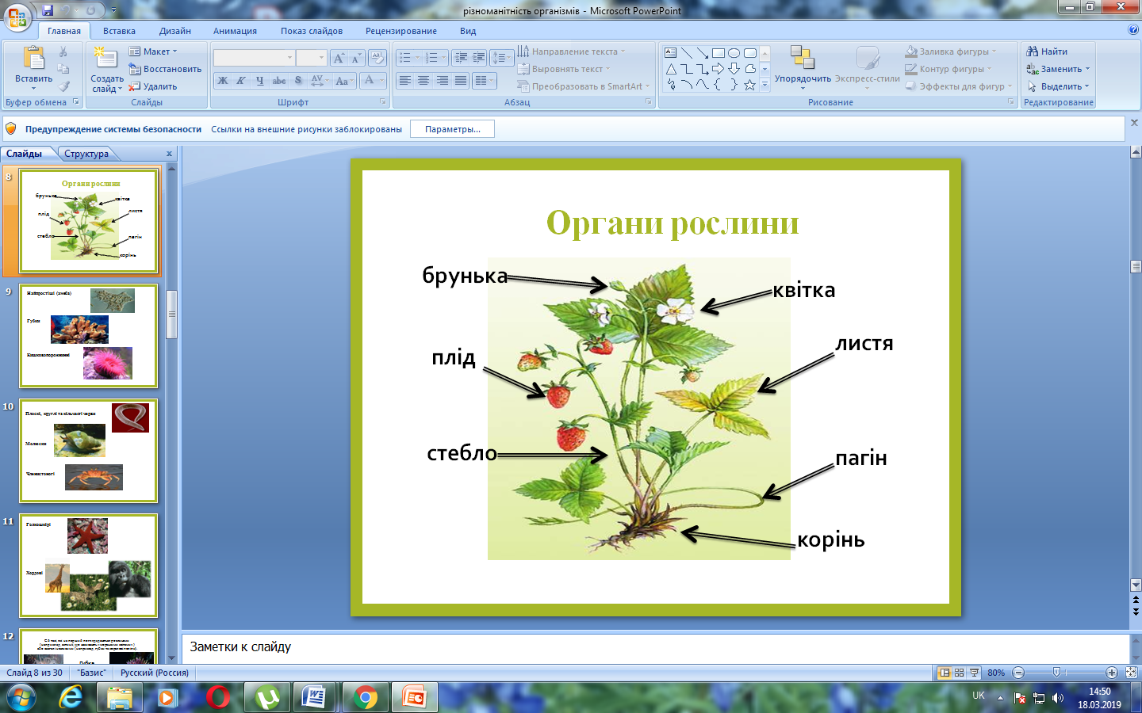

Третя зупинка. Значення рослин

А зараз під час перегляду відео ролика схематично запишіть «Значення рослин». <https://www.youtube.com/watch?v=hfzuiMUrYwc>. Прийом «Павутинка»

Четверта зупинка. Гра «Доміно» Рослинні символи України

Робота в парах. Прочитайте уважно та складіть слово.

|  |  |
| --- | --- |
| Кали | на |
| Бар | вінок |
| Воло | шки |
| Соня | шник |
| Вер | ба |
| Виш | ня |
| Чорно | бривці |
| Маль | ва |
| Рома | шка |
| Люби | сток |

П’ята зупинка. Фізична хвилинка

Руки в сторони та вгору —

 На носочки піднялись.

 Підніми голівку вгору —

 Й на долоньки подивись.

 Присідати ми почнемо,

 Добре ноги розімнемо.

 Раз — присіли, руки прямо.

 Встали — знову все так само.

 Повертаємося вправно,

 Все виконуємо гарно.

 Вліво-вправо повернулись

 І сусіду усміхнулись.

Шоста зупинка. Царство Тварин

Випереджальне завдання.

* Король Тварин будь ласка розкажіть нам про своє володіння.

Царство тварин нараховує близько 2 млн. видiв. Тварини, що живуть на Землi, рiзноманiтнi по розмiрам й формам тiла: це й синiй кит, маса якого досягає 150 тис. тонн, i мiкроскопiчна одноклiтинна амеба. Незважаючи на розходження у формах i розмiрах, всi тварини мають загальнi ознаки — клiтинна будова й здатнiсть до харчування, подиху, росту, розвитку й розмноженню — як i iншi живi органiзми, але у тварин є й особливi ознаки, якi не властивi iншим організмам. Основна більшість тварин за способом живлення є гетеротрофами, тобто вони харчуються готовими органічними речовинами. Також всі тварини активно шукають їжу, на відміну від рослин.

Сьома зупинка. Групи тварин

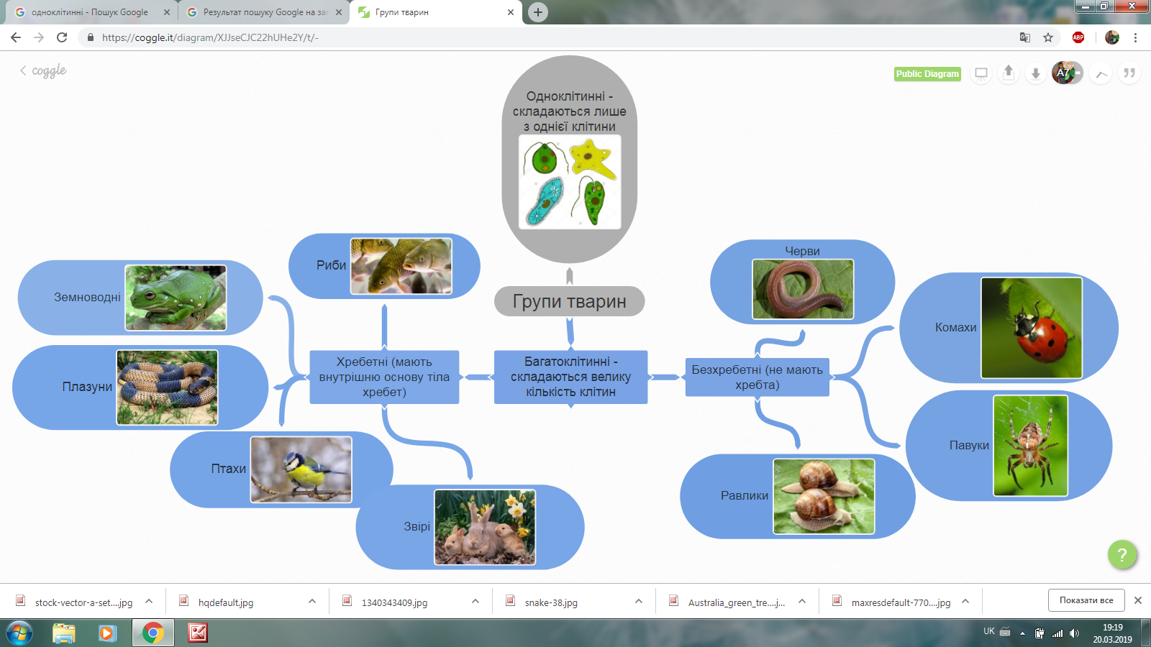

* Давайте розглянемо карту-знань та доповнимо групи тварин їх видами.
* Ще тварини поділяються на свійські та дикі.
* А чи знаєте ви які це свійські та дикі тварини?

Свійські – це тварини яких людина приручила і розводить для своїх найрізноманітніших потреб.

Дикі – це тварини які повністю залежать від навколишнього середовища .

* Запишіть у два стовпчики диких та свійських тварин яких ви знаєте.

Свійські тварини

* Кіт
* Пес
* Корова
* Коза
* Кінь

Запишіть в зошит.

Дикі тварини

* Олень
* Тигр
* Білка
* Лев
* Вовк

# Восьма зупинка. Значення ссавців в природі та житті людини

Перегляд відео ролика <https://www.youtube.com/watch?v=t5XVWGGYkUk&t=18s>

* Скажіть будь ласка яке ж значення мають ссавці в природі та житті людини?
* Розповсюдження насіння
* Знищення шкідників сільського господарства
* Санітари у природі
* Виконують важливу роль у ґрунтоутворенні
* Дають продукти харчування, одяг
* Переносять хвороби
* Виконують роль транспорт

Дев’ята зупинка. Кросворд «Тварини»

|  |  |  |  |  |  |  |  |  |  |  |  |
| --- | --- | --- | --- | --- | --- | --- | --- | --- | --- | --- | --- |
|  |  |  |  |  | 3 |  |  |  |  |  |  |
|  |  |  | 1 |  |  |  | 6 |  |  |  |  |
|  |  |  |  |  |  |  |  |  | 9 |  |  |
|  |  |  |  |  |  |  | 7 |  |  |  |  |
| 2 |  |  |  |  |  |  |  |  |  |  |  |
|  |  | 5 |  |  |  |  |  |  |  |  |  |
|  |  |  |  |  |  |  |  |  |  |  |  |
| 4 |  |  | 8 |  |  |  |  |  |  |  |  |
|  |  |  |  |  |  |  |  |  |  |  |  |
|  |  |  |  |  |  |  |  |  |  |  |  |
|  |  |  | 10 |  |  |  |  |  |  |  |  |
|  |  |  |  |  |  |  |  |  |  |  |  |

|  |  |
| --- | --- |
| По горизонтали: | По вертикали: |
| 4. корова  5. жирафа  7. олень  10. лисиця | 1. бобри  2. вовк  3. черепаха  6. леопард  8. осел  9. ведмідь |

1. Водяні майстра

Будують будинок без сокири,

Будинок з хмизу і тіни

І греблю.

2. Хто холодної восени

Ходить похмурий та голодний?

3. Живе спокійно, не спішить,

На всякий випадок носить щит.

Під ним, не знаючи страху,

Гуляє ...

4. Сама строката,

Їсть зелене,

Дає біле.

5. Він ходить, голову задерши,

Не тому, що важливий граф,

Не тому, що горду вдачу,

А тому, що він ...

6. Коли він у клітці, то приємний,

На шкурі багато чорних плям.

Він хижий звір, хоч трошки,

Як лев і тигр, схожий на кішку.

7. Хто на голові ліс носить?

8. Сірий, та не вовк,

Длинноух, та не заєць,

З копитами, та не кінь.

9.Влітку ходить без дороги

Біля сосен і беріз,

А взимку він спить у барлозі,

Від морозу ховає ніс.

10.Хвіст пухнастий,

Хутро золотисте,

В лісі живе,

В селі курей краде.

V. Підсумок уроку

Десята зупинка. Скарби

Ось і підійшла до кінця наша подорож. Час настав зібрати наші скарби.

У вас на столах лежать золоті монетки, напишіть на них те що ви запам’ятали, або вам найбільше сподобалося на сьогоднішньому уроці. Це і буде наш скарб. Бо найцінніший скарб – це знання!

(учні прикріпляють свої монетки та зачитують свій скарб)



V. Домашнє завдання

Ст..120-129 опрацювати, підготувати розповідь про отруйні рослини, або чим небезпечні отруйні тварини.